**מבחן במדעי המחשב (ע"פ מתכונת שאלון 899371 תשפ"ה)**

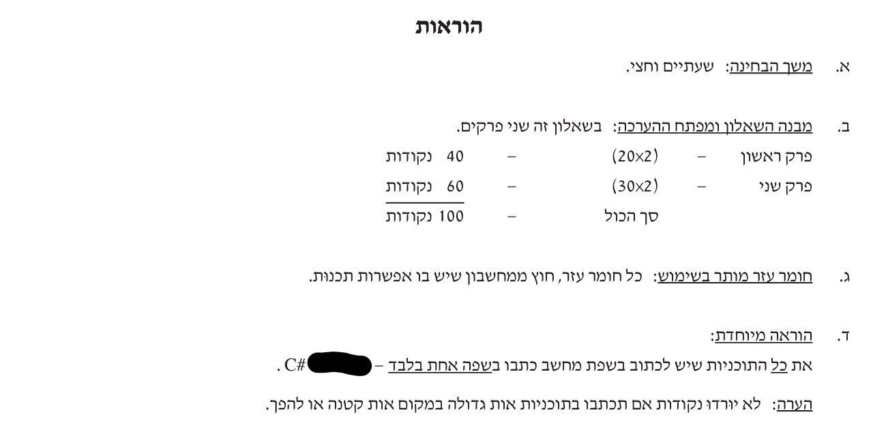

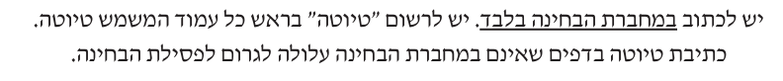



1. מספר מיוחד הוא מספר תלת ספרתי חיובי שסכום כל אחת מספרותיו בחזקת 3 שווה למספר עצמו.

דוגמה: המספר 153 הוא מספר מיוחד כי הוא תלת ספרתי, חיובי, ומתקיים:



1. כתוב פעולה המקבלת מספר שלם כלשהוא ומחזירה true אם הוא מיוחד, ו false אחרת.
2. כתוב פעולה המקבלת מערך של מספרים שלמים כלשהם, ומחזירה מערך המכיל רק את המספרים המיוחדים. ניתן להניח שיש לפחות מספר מיוחד אחד במערך שהתקבל.
3. חברת משחקים מפתחת משחק חדש שבו שחקנים צריכים לאסוף אבני חן צבעוניות. לכל אבן חן יש מספר זיהוי שלם ייחודי בין 1 ל-100.

כתבו פעולה שמקבלת מערך של מספרי אבני חן שאסף שחקן ומחזירה true אם יש לפחות שתי אבני חן שמופיעות בדיוק אותו מספר פעמים.

דוגמה:

{11,8,3,6,8,6,3,3,8,8}

במערך שלמעלה אבן 11 מופיעה פעם אחת, אבן 6 מופיעה פעמיים, אבן 3 מופיעה שלוש פעמים ואבן 8 מופיעה 4 פעמים. אז עבור מערך זה הפעולה תחזיר False.

אבל עבור המערך

{11,8,3,6,8,6,3,3,8}

הפעולה תחזיר True, כי גם אבן 3 וגם אבן 8 מופיעות 3 פעמים.

1. נתונה הפעולה הבאה:

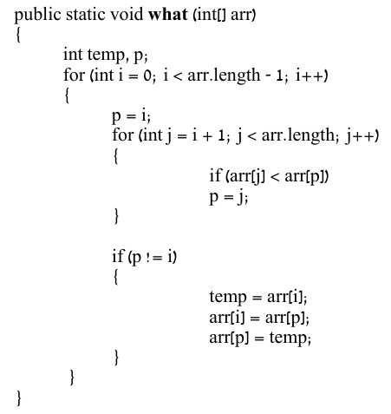

1. כתוב טבלת מעקב לפעולה what עבור המערך

{11,9,14,7,8}

משמאל לימין.

1. כתוב טענת יציאה לפעולה.



נתונה המחלקה **Lesson** (שיעור) שיש לה 3 תכונות:

* שם המקצוע- string subject
* משך השיעור בדקות – int duration
* האם השיעור הוא חובה – bool isMandatory.

הניחו שבמחלקה קיימות פעולות Get, Set.

**סעיף א:** כתוב פעולה **פנימית** בשם **SameDuration** שמקבלת שיעור נוסף other מטיפוס **Lesson** ומחזירה true אם משך השיעור זהה למשך השיעור הנוכחי.

**סעיף ב:** כתבו פעולה **חיצונית** בשם **countSubject**, שמקבלת מערך של שיעורים מטיפוס **Lesson**, ושיעור נוסף מטיפוס **Lesson**, ומחזירה את מספר השיעורים במערך שהמקצוע שלהם ואורכם זהים לאלו של השיעור הנוסף.

**סעיף ג:** כתבו פעולה **חיצונית** בשם **LongestMandatory**, שמקבלת מערך מטיפוס **Lesson** ומחזירה את **שם המקצוע** שמשך השיעור שלו הוא הארוך ביותר (בדקות) ושהוא חובה.

נתונה המחלקה **Song** עבור שיר בתחרות שירים בינלאומית שלה שלוש תכונות:

שם השיר **Name** מטיפוס מחרוזת, מספר המדינה ששלחה את השיר **country** (1 – 34 כולל), והאם השיר הגיע לגמר התחרות **IsFinal** (true אם כן, False אם לא).

הנח שלכל תכונה במחלקה הוגדרו פעולות Set/Get.

1. כתוב פעולה בונה למחלקה **Song** שתקבל ערכים לכל התכונות.

בתחרות השירים יכולים להשתתף לכל היותר 1000 שירים. נתונה המחלקה **Contest** שלה שתי תכונות:

מערך שירים בשם ArrSongs של עצמים מסוג Song, בגודל 1000, ומספר השירים שמשתתפים בפועל בתחרות, ששמו NumSongs.

השירים המשתתפים בתחרות מרוכזים תמיד בתחילת המערך ArrSongs. דוגמה: אם NumSongs שווה ל 200, אז יש בתחרות 200 שירים שמרוכזים במקומות 0 עד 199 במערך. ערכו של NumSongs הוא לכל היותר 1000.

1. כתוב את כותרת המחלקה Contest ואת התכונות שלה. אין צורך לכתוב פעולה בונה.
2. כתוב במחלקה Contest פעולה בשם **Add**, המקבלת שיר Song , מוסיפה אותו למאגר השירים של התחרות במקום המתאים, ומעדכנת את מספר השירים שבתחרות NumSongs בהתאם. אם כבר ישנם 1000 שירים בתחרות, הפעולה לא תוסיף את השיר.
3. כתוב במחלקה Contest פעולה בשם **MaxSongs** שמדפיסה את מספרי המדינות ששלחו לתחרות הכי הרבה שירים. יתכן שיש יותר מאחת כזאת.

6.

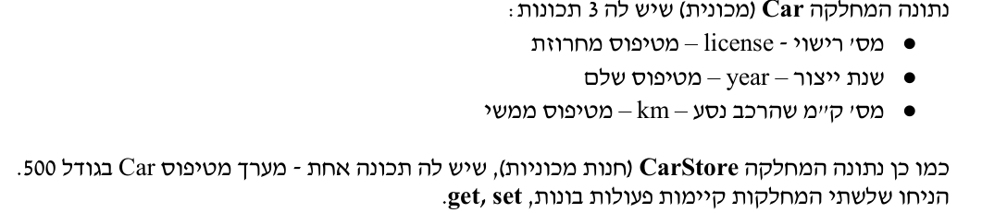

יתכנו תאים ריקים (null) במערך.

1. כתוב פעולה פנימית במחלקה **CarStore**, בשם **LessAvgKm** **שמדפיסה** את מספרי הזיהוי של כל הרכבים במערך שהקילומטראז שלהם נמוך מממוצע הקילומטראז של כל הרכבים במערך, **ומחזירה** את כמות הרכבים האלו.
2. כתוב פעולה חיצונית בשם **SortedCars** המקבלת חנות רכבים מסוג CarsStore, ומחזירה מערך מסוג Cars, שמכיל את כל הרכבים מהחנות ששנת הייצור שלהם היא בין 2010 ל 2020, **ממויינים** לפי שנה בסדר עולה.

בהצלחה